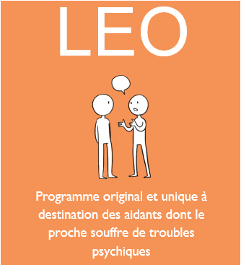

**Présentation du programme Léo :**

Le programme **LEO**est un programme transdiagnostique c’est-à-dire qu’il est ouvert aux familles accompagnant une personne atteinte d’un trouble psychiatrique divers : troubles de l’humeur, schizophrénie, dépression, trouble de la personnalité, etc. Il offre une approche motivationnelle originale et unique, tant pour les outils de communication que pour sa méthode d’autogestion : le ZRM (modèle de ressources zurichois).

Il est composé de 8 séances de 3h. Une autre originalité de ce programme est qu’il y a des temps d’entrainements, des mises en situation en petits groupes à chaque séance, permettant ainsi une appropriation rapide des outils expliqués.  Et enfin, voici ce qu’une participante a décrit à la fin de son groupe **LEO** :

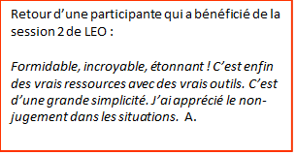

Si vous souhaitez, vous aussi, faire partie de l’aventure **LEO**, indiquez-nous les sessions qui vous intéressent, par ordre de préférence. A noter qu’il y a une session réservée aux familles résidant sur le territoire du **pôle centre** **(Lyon 3, 6 et 8)** ou dont le proche y réside. Si vous (ou votre proche) êtes rattaché au pôle centre du Centre Hospitalier le Vinatier, vous pouvez choisir parmi l’une des quatre sessions de **LEO**.

Pour les autres familles, vous aurez le choix entre les **LEO 8, 9** et **10**.

Si vous avez besoins d’informations complémentaires, n’hésitez pas à contacter le CLAP par mail.

Nous nous réjouissons à l’idée de vous accompagner dans cette belle et riche aventure qu’est le programme LEO !

**Calendrier :**

Inscrivez **votre ordre de préférence** et renvoyez-nous **votre réponse par mail d’ici le 26 novembre**:

|  |  |  |  |
| --- | --- | --- | --- |
| **Session** | **Jour et heure** | **Période** | **Ordre de préférence** |
| **8** | Vendredi14h00 à 17h00 | 11 mars au 24 juin |  |
| **9** | Mercredi 17h30 à 20h30 | 16 mars au 29 juin |  |
| **10** | Mercredi 14h00 à 17h00 | 20 avril au 15 juin |  |
| **Pôle centre** | Vendredi 14h30 à 17h30 | 18 mars au 13 mai |  |

**Contact :**

Si vous voulez rejoindre l’aventure LEO, contactez-nous :

COMMENT PROCÉDER? – Mobiele Tandartsen **04 37 91 54 95**

[This Free Clip Arts Design Of Email Icon - Mail Icon Png Red Transparent  Png (#85912) - PinClipart](https://www.google.fr/url?sa=i&url=https://www.pinclipart.com/pindetail/biwbb_this-free-clip-arts-design-of-email-icon/&psig=AOvVaw0jPWeQwvkeL6ydWnQPazQL&ust=1599570678034000&source=images&cd=vfe&ved=0CAIQjRxqFwoTCKCKj6OP1-sCFQAAAAAdAAAAABAd) **clap@ch-le-vinatier.fr**

[E Mail, Ordinateur Icônes, Rouge PNG - E Mail, Ordinateur Icônes, Rouge  transparentes | PNG gratuit](https://www.google.fr/url?sa=i&url=https://www.freepng.fr/png-epdpds/&psig=AOvVaw0jPWeQwvkeL6ydWnQPazQL&ust=1599570678034000&source=images&cd=vfe&ved=0CAIQjRxqFwoTCKCKj6OP1-sCFQAAAAAdAAAAABAK)

**Centre hospitalier Le Vinatier**

CLAP – Pôle est

95 boulevard Pinel

69 678 BRON CEDEX